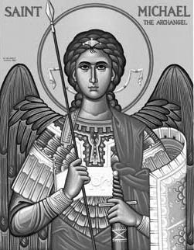

Rímskokatolícka Cirkev

Farnosť

Sv. Michala Archanjela

tel.: 032 – 779 41 76 e-mail: farnost.pobedim@abu.sk

Farské oznamy pre Pobedim
6. – 12. februára 2023
Po | Sv. Pavol Miki a spol.
Ut | Féria | 18.00 | + Valent Filo, manželka Helena, rodičia a rehoľné sestry (175)
St | Sv. Jozefína Bakhita | 17.00 | + Ján Madunický, manželka Katarína, dcéra Anna a manžel František (86)
Št | Féria | 17.00 | Poďakovanie za 60 rokov manželstva s prosbou za zdravie a Božie požehnanie pre celú rodinu (349)
Pi | Sv. Školastika | 18.00 | + Alojz a Katarína, bratia, švagrovia a švagriné
So | Prebl. Panna Mária Lurdská | 7.30 | + Cyril Vavro, manželky Veronika a Mária a rodičia z oboch strán
Ne | 6. nedeľa „cez rok“ | 7.30  10.30 | + kňaz Michal Klimo, rehoľná sestra Mária Achília (135)  + Klementína a Michal Vakoš a rodičia z oboch strán (267)

- Upratovanie – Č.d.: 212, 213, 214, 473. Ďakujem predchádzajúcej skupine za pomoc.
- Prvá nedeľa - Dnes o 15.00 bude v kostole pobožnosť.
- Pobožnosť – V štvrtok 30 min pred sv. omšou sa pomodlíme Korunku k sv. Jozefovi.
- Pomazanie – V nedeľu počas sv. omše o 10.30 udelím pomazanie chorých. Túto sviatosť môžu prijať veriaci, ktorí dovŕšili 60 rokov, alebo mladší, ktorých trápi vážna choroba. K prijatiu tejto sviatosti je potrebná sv. spoveď (platí aj prvopiatková).
- SKCH - Slovenská katolícka charita pozýva 8.2. k modlitbe pri príležitosti liturgickej spomienky sv. Bakhity, čo je Medzinárodný deň modlitby a povedomia o obchodovaní s ľuďmi. Modlitbové pásmo sa bude vysielať na Rádiu Lumen o 21.00 hodine.
- Milodar – Bohuznáma darovala na opravu kostola milodar 150€. Veľká vďaka!
JCLic. Ľuboš Tvrdý, farár
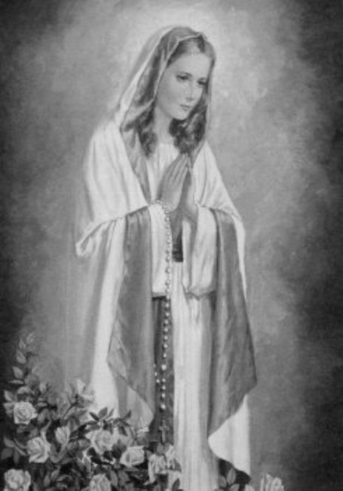

Rímskokatolícka Cirkev

Farnosť

Sv. Michala Archanjela

tel.: 032 – 779 41 76 e-mail: farnost.pobedim@abu.sk

Farské oznamy pre Bašovce
6. – 12. februára 2023

Po | Sv. Pavol Miki a spol.
Ut | Féria | 17.00 | + Štefan a Mária Melicher, rodičia z oboch strán a zať Ján (146)
St | Sv. Jozefína Bakhita
Št | Féria
Pi | Sv. Školastika | 17.00 | za farníkov
So | Prebl. Panna Mária Lurdská | 9.00 | + Valéria a Gašpar Urban (48)
Ne | 6. nedeľa „cez rok“ | 9.00 | + František Lazarčík, manželka Emília, dcéra Mária (107)

- Prvá nedeľa – Dnes o 16.00 bude v kostole pobožnosť.
- Pobožnosť - V piatok 30 min pred sv. omšou sa pomodlíme Korunku k sv. Jozefovi.
- Pomazanie – V sobotu počas sv. omše udelím pomazanie chorých. Túto sviatosť môžu prijať veriaci, ktorí dovŕšili 60 rokov, alebo mladší, ktorých trápi vážna choroba. K prijatiu tejto sviatosti je potrebná sv. spoveď (platí aj prvopiatková).
- Okná - Bohuznáma rodina darovala na okná milodar 200€. Veľká vďaka! Za december a január ste darovali na okná spolu 3000 €. Okná stáli 11 176,45 €. Vzadu je pokladnička určená pre milodary na okná. Ďakujem za každý váš milodar.
- SKCH - Slovenská katolícka charita pozýva 8.2. k modlitbe pri príležitosti liturgickej spomienky sv. Bakhity, čo je Medzinárodný deň modlitby a povedomia o obchodovaní s ľuďmi. Modlitbové pásmo sa bude vysielať na Rádiu Lumen o 21.00 hodine

JCLic. Ľuboš Tvrdý, farár

